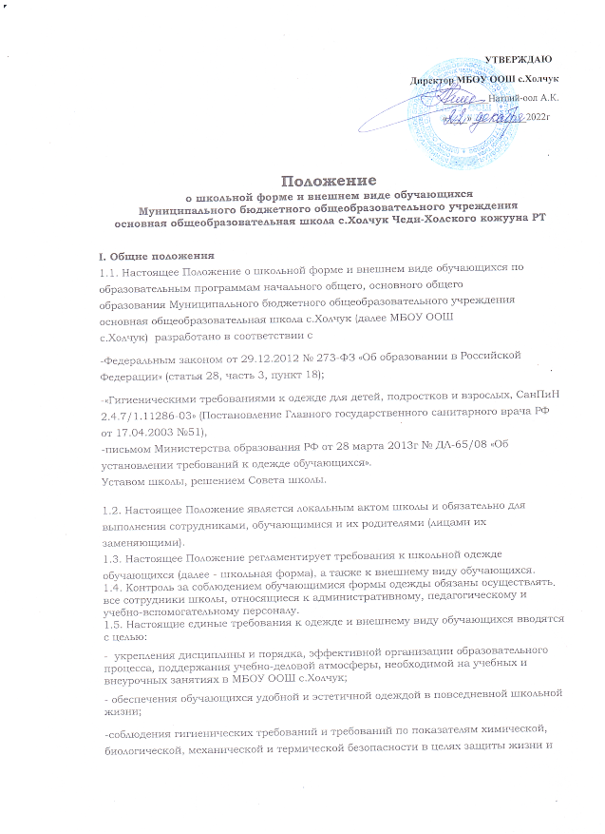

и здоровья детей и подростков, а также предупреждения действий, вводящих в заблуждение пользователей продукции;
- создания условий для воспитания у обучающихся общей культуры и эстетики внешнего вида, для соблюдения обучающимися общепринятых норм делового стиля одежды;
- устранения признаков социального, имущественного и религиозного различия между обучающимися;
- предупреждения возникновения у обучающихся психологического дискомфорта перед сверстниками;
- укрепления общего имиджа МБОУ ООШ с.Холчук, формирования школьной идентичности.
1.6. Настоящее Положение вступает в силу с 1 января 2022 года.

II. Единые требования к внешнему виду и одежде обучающихся

2.1. С целью поддержания в школе учебно-деловой атмосферы, необходимой для занятий, укрепления дисциплины и порядка, создания позитивного настроя и причастности именно к своей школе вводятся определенные требования к школьной одежде и внешнему виду учащихся, устанавливается определение школьной формы как делового вида одежды.
2.2. Стиль одежды - деловой, классический. Цвет – черный;
2.3. Школьная форма подразделяется на повседневную и спортивную.
2.3.1. Повседневная форма:
- девочки (юбка черная до колен, жилет бардового цвета, блузка однотонная светлых тонов);
мальчики (брючный костюм классический (брюки со стрелкой) от серого цвета до черного, жилет бардовый, рубашка однотонная светлых тонов);
Девочкам:
- Длина юбки не выше 7 см от верхней границы колена и не ниже середины голени.
- В холодное время года допускается ношение брюк классического покроя.
- Высота каблука обуви девочек не выше 3 см.
Мальчикам:
(брюки классические (брюки со стрелкой) от серого цвета до черного, жилет синего цвета, рубашка однотонная светлых тонов).
2.3.2. Допускается ношение в холодное время года джемперов, свитеров и пуловеров однотонного цвета.

2.3.2. Спортивная форма:
Для занятий по физической культуре: спортивный костюм, футболка, спортивное трико (шорты), спортивная обувь с нескользкой подошвой, которая не оставляет черные следы.
III. Внешний вид обучающихся
3.1. Общими принципами создания внешнего вида обучающегося являются аккуратность, опрятность, сдержанность.
3.2. Внешний вид должен соответствовать общепринятым в обществе нормам делового стиля и исключать вызывающие детали. Волосы, лицо и руки должны быть чистыми и ухоженными, используемые дезодорирующие средства должны иметь легкий и нейтральный запах.
3.3. Не допускается использование в качестве повседневной школьной формы следующих вариантов одежды и обуви:
- джинсовая одежда;
- одежда бельевого стиля;
- спортивная одежда (спортивный костюм или его детали);
- одежда для активного отдыха (шорты, толстовки, майки и футболки с символикой и т.п.);
- пляжная одежда;
- мини-юбки;
- слишком короткие блузы, открывающие часть живота или спины;
- одежда из кожи (кожзаменителя), плащевой ткани;
- сильно облегающие (обтягивающие) фигуру брюки, юбки;
- майки и блузки без рукавов;
- прозрачные юбки и блузки, в том числе одежда с прозрачными вставками;
- декольтированные блузы;
- спортивная обувь;
- пляжная обувь (шлепанцы и тапочки);
- массивная обувь на высокой платформе;
- вечерние туфли (с бантами, перьями, крупными стразами, яркой вышивкой, из блестящих
тканей и т.п.);
- туфли на чрезмерно высоком каблуке (допустимая высота каблука для девочек не более 5 см).
3.4. Для всех обучающихся обязательна аккуратная деловая прическа.
У девочек и девушек длинные и средней длины волосы собраны в пучок или косу, прибраны заколками (распущенные волосы не допускаются).
У мальчиков и юношей классическая короткая стрижка (длинные волосы не допускаются).
3.5. Не разрешаются яркий макияж, маникюр, пирсинг.
У девушек ногти средней длины, маникюр – бесцветный или с использованием лака светлых тонов без рисунков, наклеек и страз.
3.6. Размер портфелей (школьных сумок) должен быть достаточным для размещения необходимого количества учебников, тетрадей, школьных принадлежностей и соответствовать форме одежды.

IV. Права и обязанности

4.1. Права и обязанности обучающихся
4.1.1. Обучающийся имеет право:
- принимать активное участие в обсуждении вопроса выбора модели школьной формы;
- выбирать форму одежды из утвержденных вариантов, ее фасон, рубашки, блузки, аксессуары к школьному костюму (учитывая требования настоящего Положения);
- в холодное время года носить джемпера, свитера и пуловеры неярких цветов.
4.1.2. Обучающиеся обязаны:
- ежедневно приходить на занятия в школьной форме в течение всего учебного года;
- содержать школьную форму в чистоте, относиться к ней бережно, помнить, что внешний вид ученика – это лицо школы;
- бережно относиться к школьной форме других обучающихся;
- на физкультурных занятиях находиться в спортивной форме;
- в дни проведения торжественных линеек, праздников находиться в парадной форме;
- выполнять настоящее Положение.
4.2. Права и обязанности родителей (законных представителей) обучающихся

4.2.1. Родители (законные представители) имеют право:
- Обсуждать на родительских комитетах класса, Совете родителей вопросы, имеющие отношение к школьной форме, выносить на рассмотрение Совета Школы предложения в отношении школьной формы.
- Приглашать на классный родительский комитет, Совет школы, Совет профилактики родителей, дети которых уклоняются от ношения школьной формы.
- обжаловать неправомерные действия администрации и педагогического персонала по вопросам ношения школьной формы относительно обучающихся в соответствии с действующим законодательством;
4.2.2. Родители (законные представители) обязаны:
- Приобрести школьную форму, и обувь до начала учебного года.
- Ежедневно контролировать внешний вид учащегося перед выходом его в школу в соответствии с требованиями Положения.
- Следить за состоянием школьной формы своего ребенка, т.е. своевременно ее стирать по мере загрязнения.
- Не допускать ситуаций, когда учащийся причину отсутствия формы объясняет тем, что она постирана и не высохла.
- Ежедневно проверять дневник ребенка в части письменного сообщения об отсутствии школьной формы и принятии мер для обеспечения ребенка школьной формой.
- Прийти на Совет Профилактики по вопросу неисполнения данного Положения.
- За ненадлежащее исполнение или неисполнение родителями данного Положения родители несут административную ответственность, определенную Советом школы в рамках его компетенции, соблюдать настоящее Положение.
4.3. Права и обязанности учителя, классного руководителя.
4.3.1. Учитель, классный руководитель имеет право:
- принимать активное участие в обсуждении вопросов выбора школьной формы, ее фасона;
- вносить предложения администрации образовательной организации по вопросам обеспечения школьной формой обучающихся из малообеспеченных и многодетных семей (согласно п. 4 Постановления правительства РД №303 и Письму Минобразования России от 28.03.2013г №ДГ-65/08 «Об установлении требований к одежде обучающихся»).
4.3.2. Учитель, классный руководитель обязан:
- проводить с родителями (законными представителями) обучающихся разъяснительную работу по исполнению настоящего Положения;
- осуществлять ежедневный контроль за внешним видом обучающихся;
- своевременно (в день наличия факта) ставить родителей в известность об отсутствии школьной формы у обучающегося;
- действовать в рамках своей компетенции на основании должностной инструкции.
V. Меры административного воздействия
5.1. Настоящее Положение является локальным актом МБОУ ООШ с.Холчук и обязательно для выполнения обучающимися 1-4х классов и их родителями (законными представителями).
5.2. В случае нарушения обучающимися данного Положения родители (законные представители) должны быть поставлены в известность классным руководителем незамедлительно.
5.3. За нарушение данного Положения к обучающимся могут применяться следующие виды дисциплинарной ответственности:
• вызов родителей (законных представителей) для беседы с классным руководителем, администрацией МБОУ ООШ с.Холчук;
• вызов обучающегося вместе с родителями (законными представителями) на заседание Совета Профилактики;
• постановка обучающегося на внутришкольный контроль;
7.4. Меры дисциплинарного взыскания не применяются к обучающимся по образовательным программам начального общего образования, а также к обучающимся с ограниченными возможностями здоровья (с задержкой психического развития и различными формами умственной отсталости).
VI. Заключительные положения.
6.1. Решение о введении единых требований к школьной форме и внешнему виду обучающихся МБОУ ООШ с.Холчук принимается всеми участниками образовательного процесса, учитывает материальные затраты малообеспеченных и многодетных семей.
6.2. Данное Положение доводится до сведения всех педагогических работников, родителей (законных представителей) и обучающихся в течение двух недель со дня вступления его в силу.
6.3. Ответственность за доведение информации до обучающихся и их родителей (законных представителей) возлагается на классных руководителей.
6.4. Контроль за соблюдением обучающимися единых требований к школьной форме и внешнему виду осуществляют все сотрудники МБОУ ООШ с.Холчук, относящиеся к административному, педагогическому и учебно-вспомогательному персоналу.

